1. ___ , OET, četvrta provjera znanja (A)  __. __. '25, Ime i prezime: | (Pr)ocjena (prije):  (Pr)ocjena (nakon): | Ocjena (bodovi):
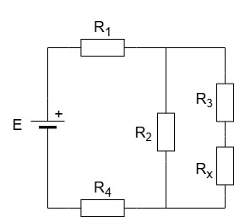
- E = 3 V
R₁ = 80 Ω, R₂ = 1 kΩ, R₃ = 100 Ω, R₄ = 20 Ω
R_{x} = 100 Ω
  - (1 bod) Na zadanoj shemi strujnog kruga označi sve struje (strelica i naziv iznad nje).
  - (1 bod) Napiši jednadžbu 1. Kirchhoffovog zakona za ovaj strujni krug:

  - (2 boda) Napiši jednadžbe 2. Kirchhoffovog zakona za ovaj strujni krug (po jednu za svaki „prozor“):

  - (3 boda) Izračunaj ukupni otpor strujnog kruga (uokviri konačni rezultat).
  - (4 boda) Izračunaj sve struje ovog strujnog kruga (uokviri konačne rezultate).
  - (2 boda) Izračunaj snagu otpornika R_{x} (uokviri konačan rezultat).
  - (2 boda*) Koliki bi morao biti otpor otpornika R_{x} da bi ukupna struja bila točno 10 mA?

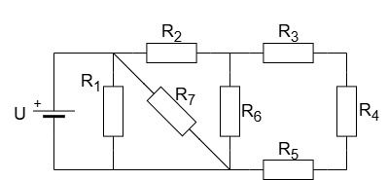
- (5 bodova) Shemu strujnog kruga ispod nacrtaj u kanonskom obliku i izračunaj ukupni otpor.
R₁ = R₂ = 100 Ω
R₃ = R₄ = R₅ = 200 Ω
R₆ = 300 Ω, R₇ = 600 Ω

- Shema strujnog kruga ispod prikazuje realan naponski izvor na kojeg su priključeni ampermetar i voltmetar.
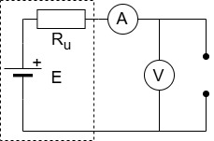
Kada na izvor nije priključeno nikakvo trošilo, voltmetar pokazuje napon od 9.5 V.
  - (1 bod) Koliku struju tada pokazuje ampermetar?

Kada se na izvor priključi neko trošilo nepoznatog otpora, voltmetar pokaže napon od 9 V, a ampermetar pokaže struju od 0.1 A.
  - (1 bod) Koliki je otpor priključenog trošila?

  - (3 boda) Koliki su unutarnji otpor i elektromotorna sila izvora?

